**«به نام خدا»**

**تکلیف چهارم DB1 - مرضیه علیدادی - 9631983**

M1a)

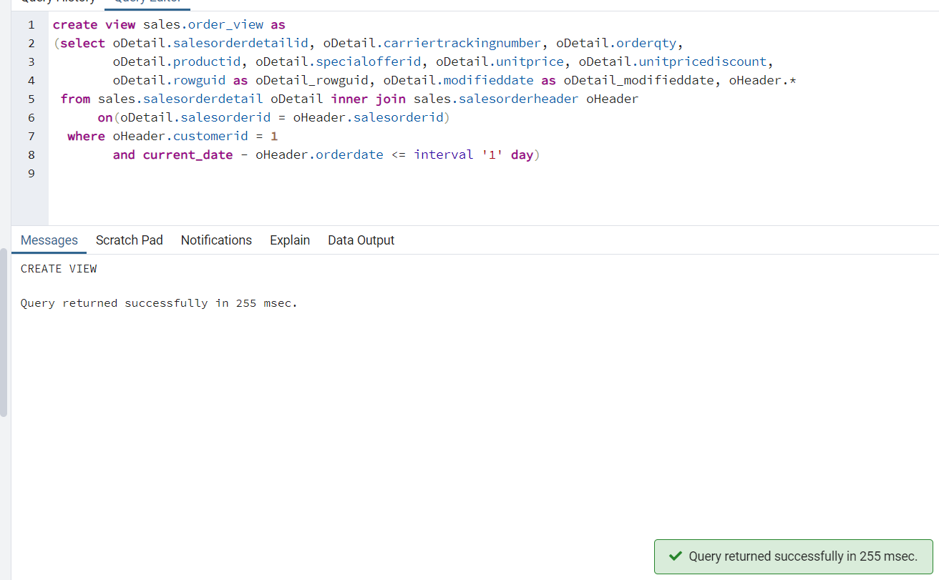

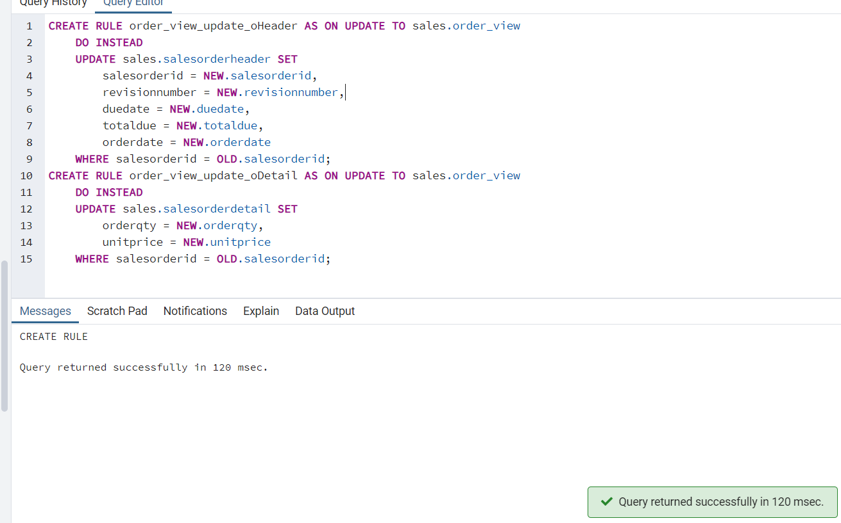

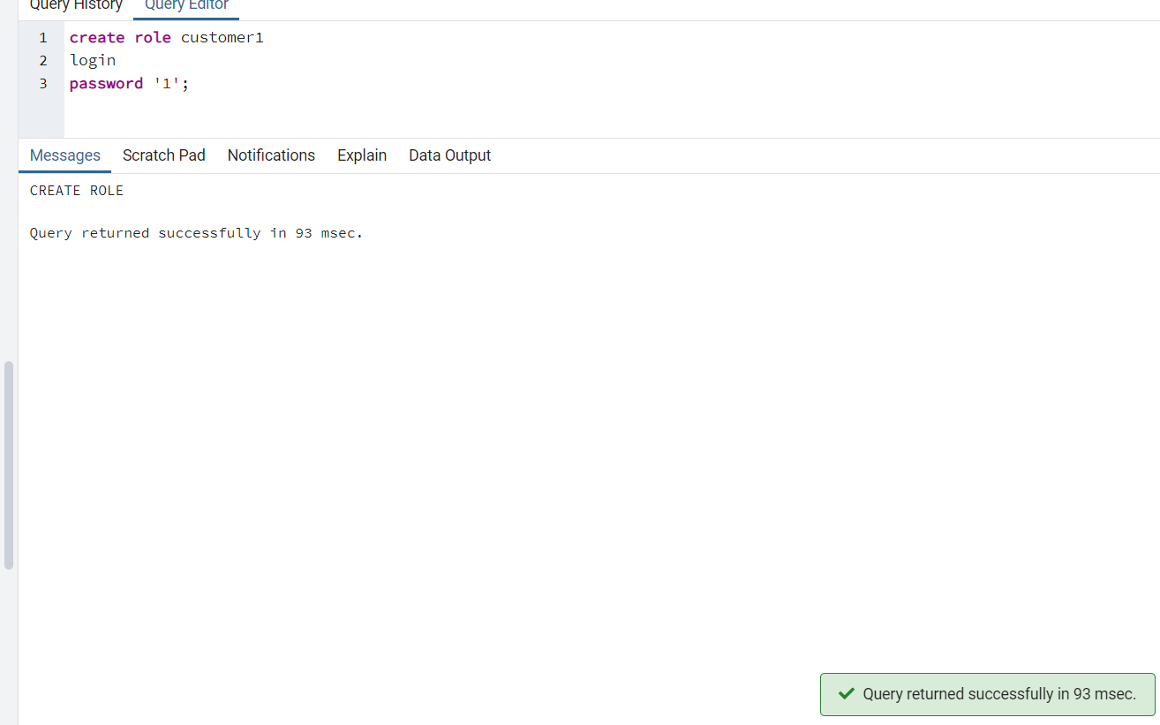

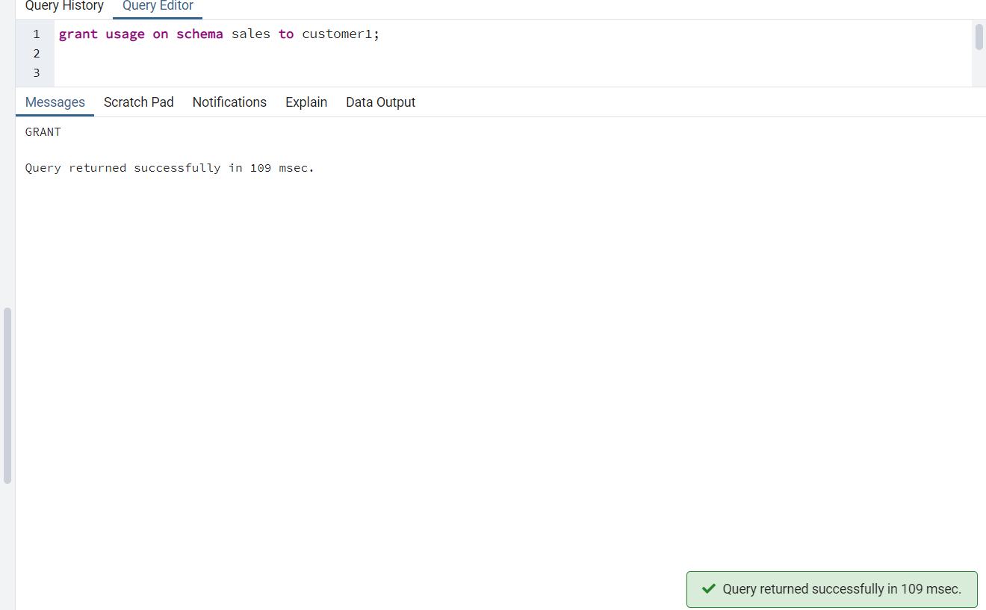

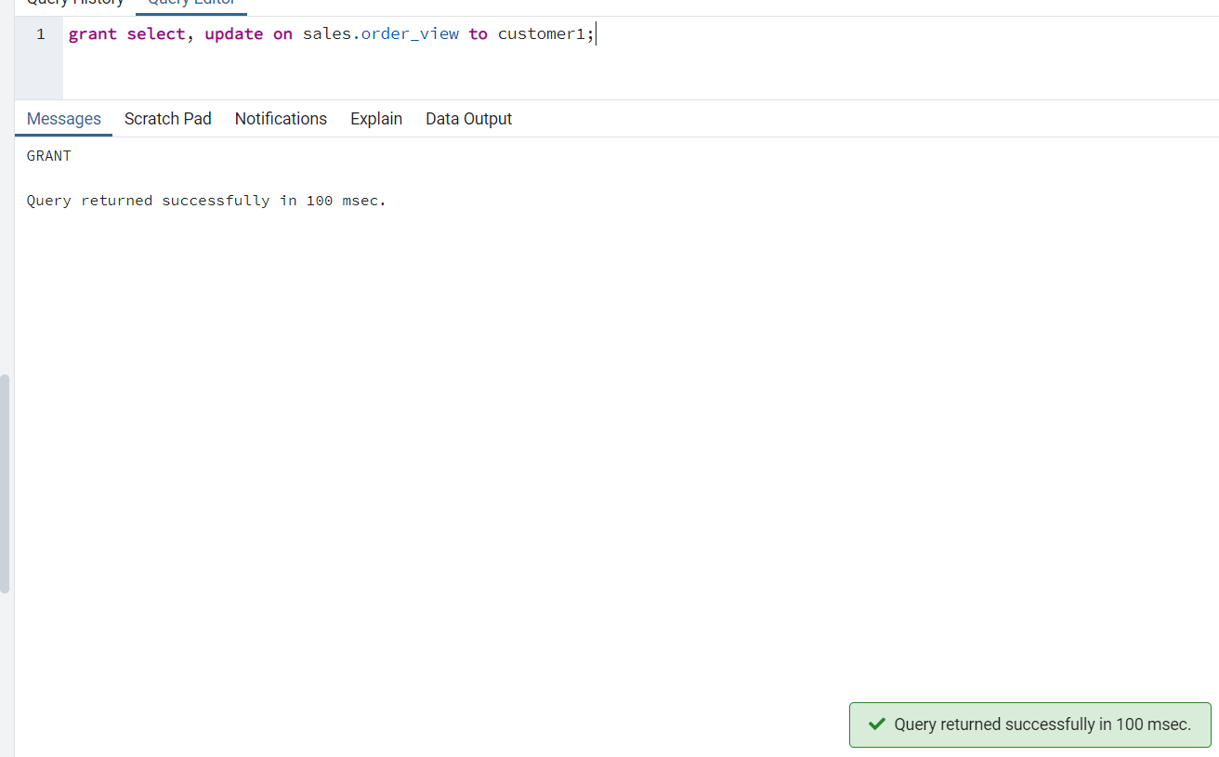

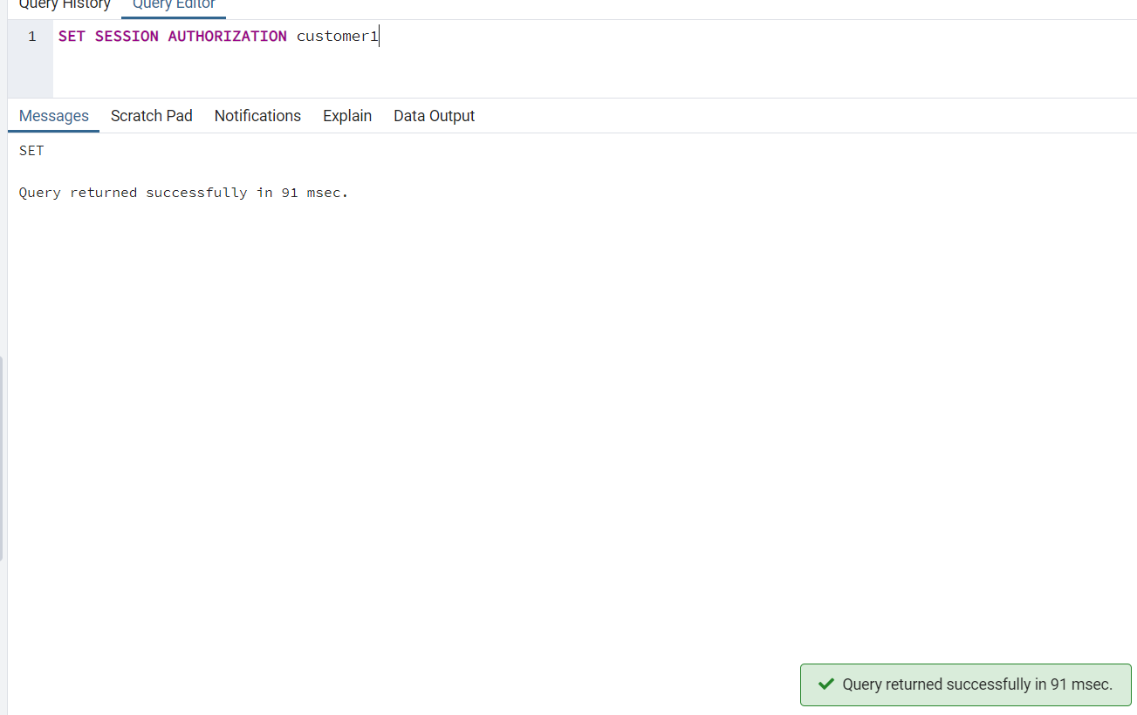

R1a)

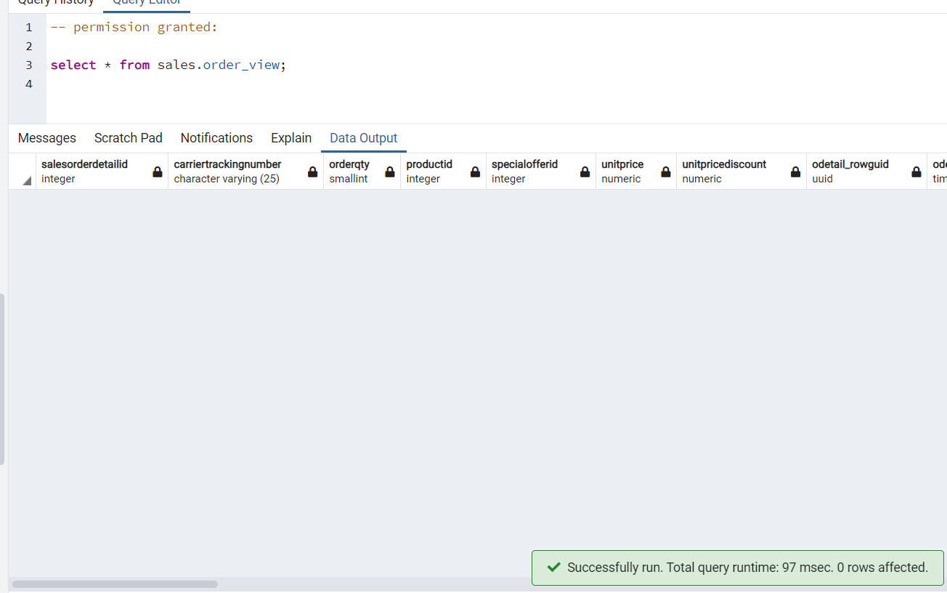

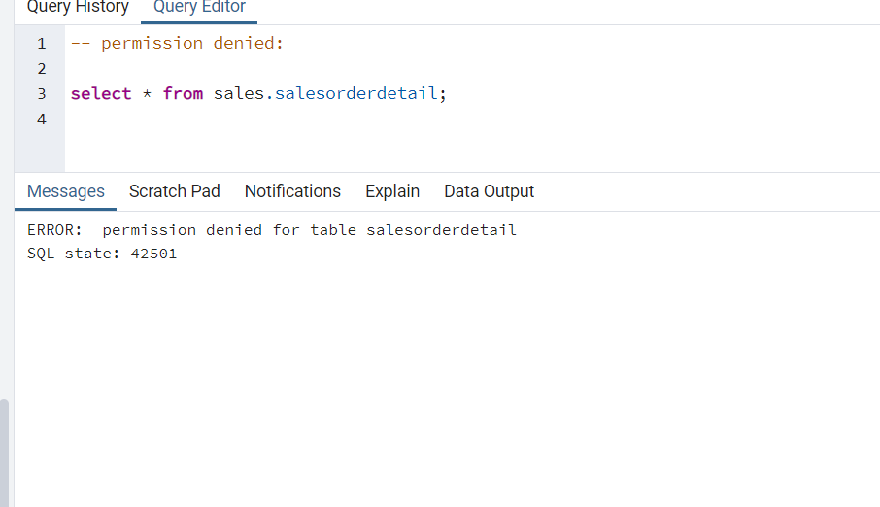

M1b)

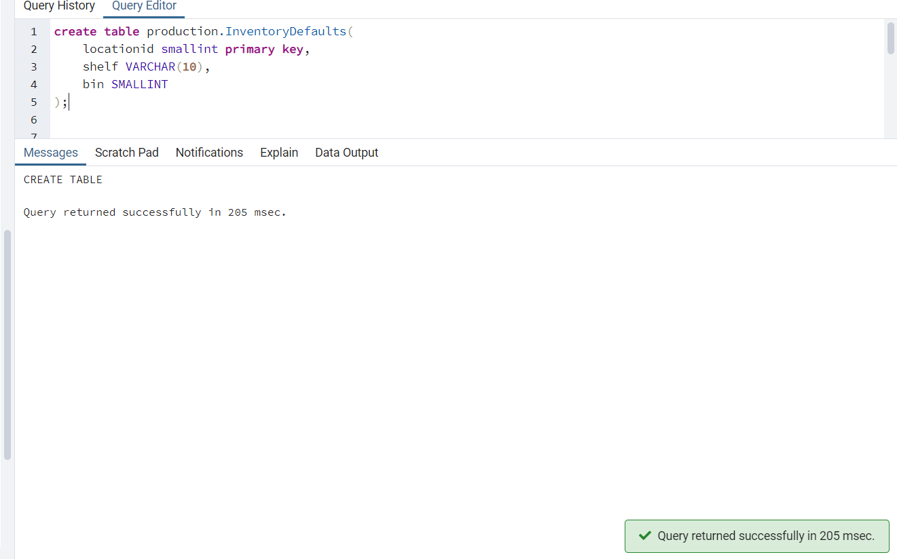

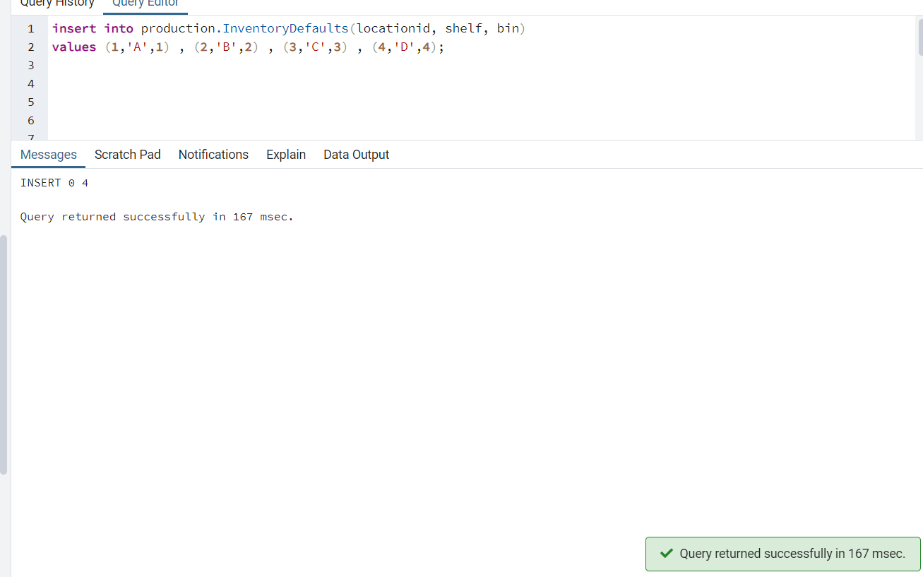

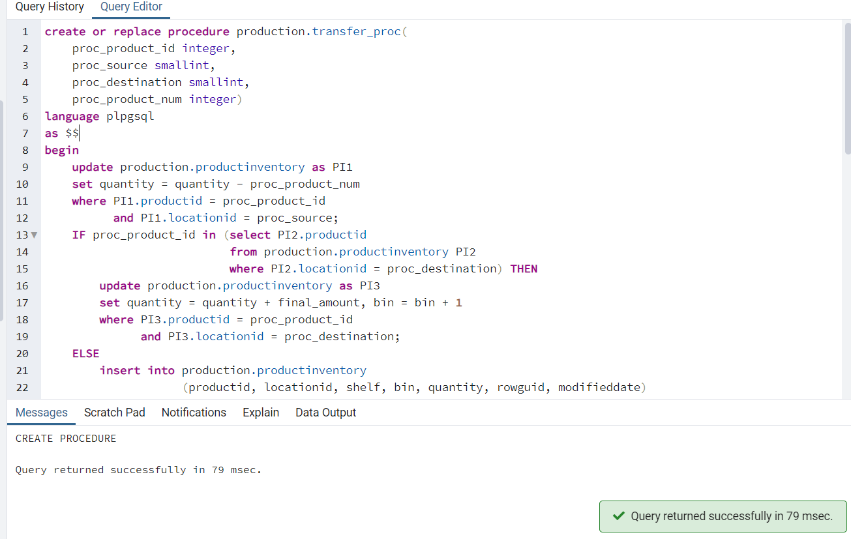

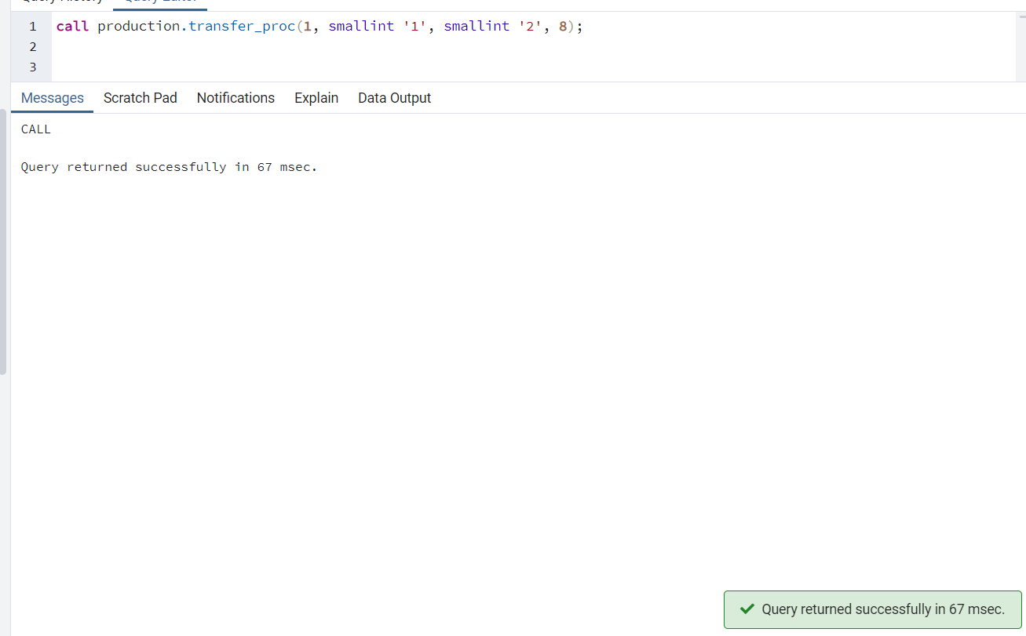

R1b)

قبل از call کردن پراسیجر:

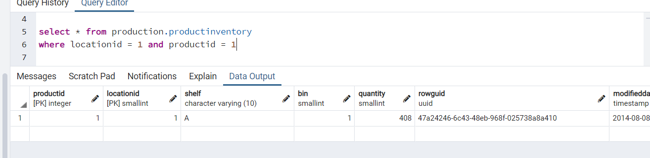

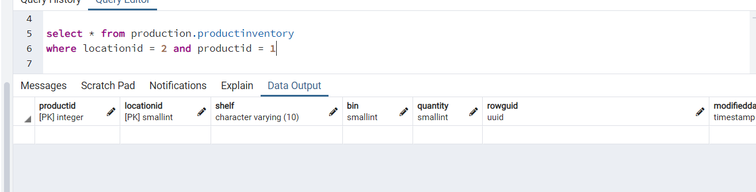

بعد از call کردن پراسیجر:

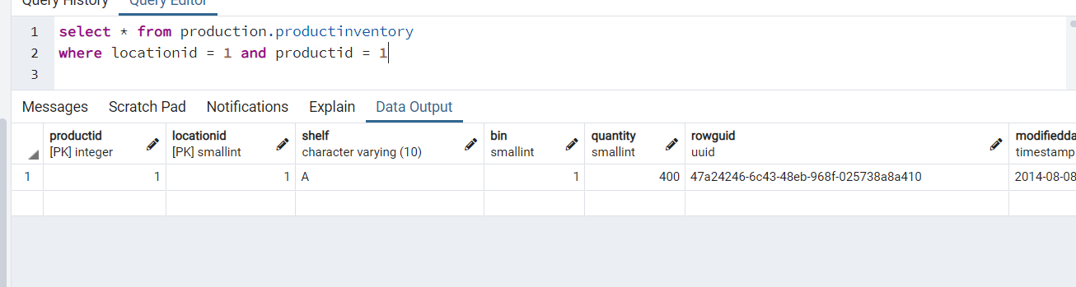

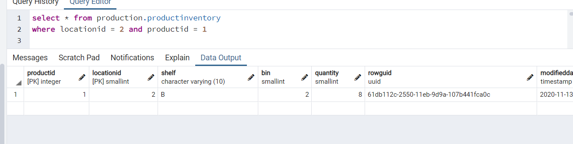

M2a)

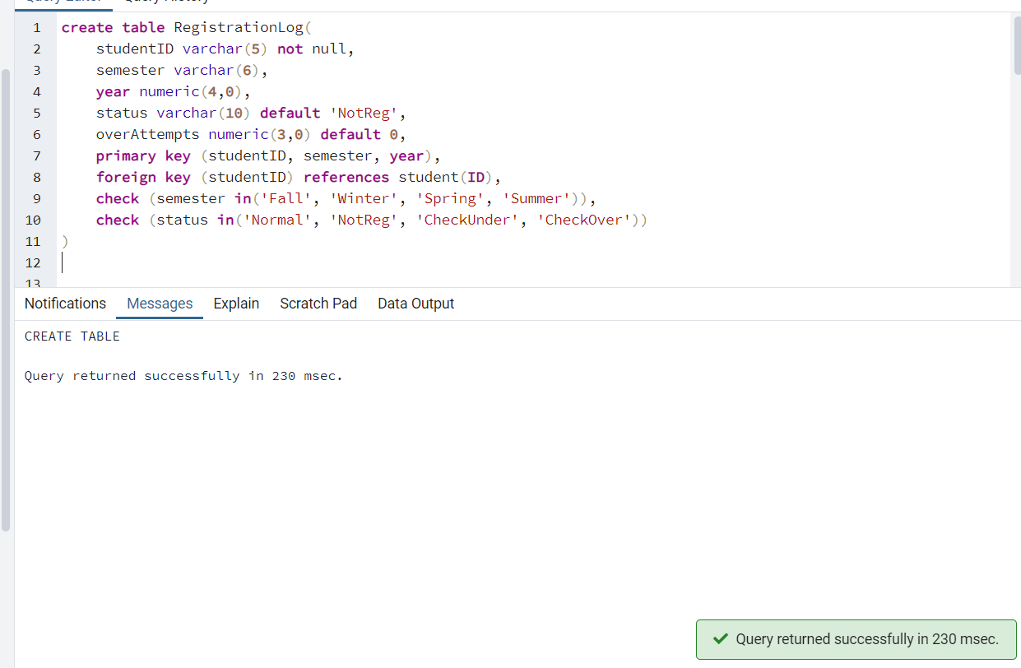

M2b)

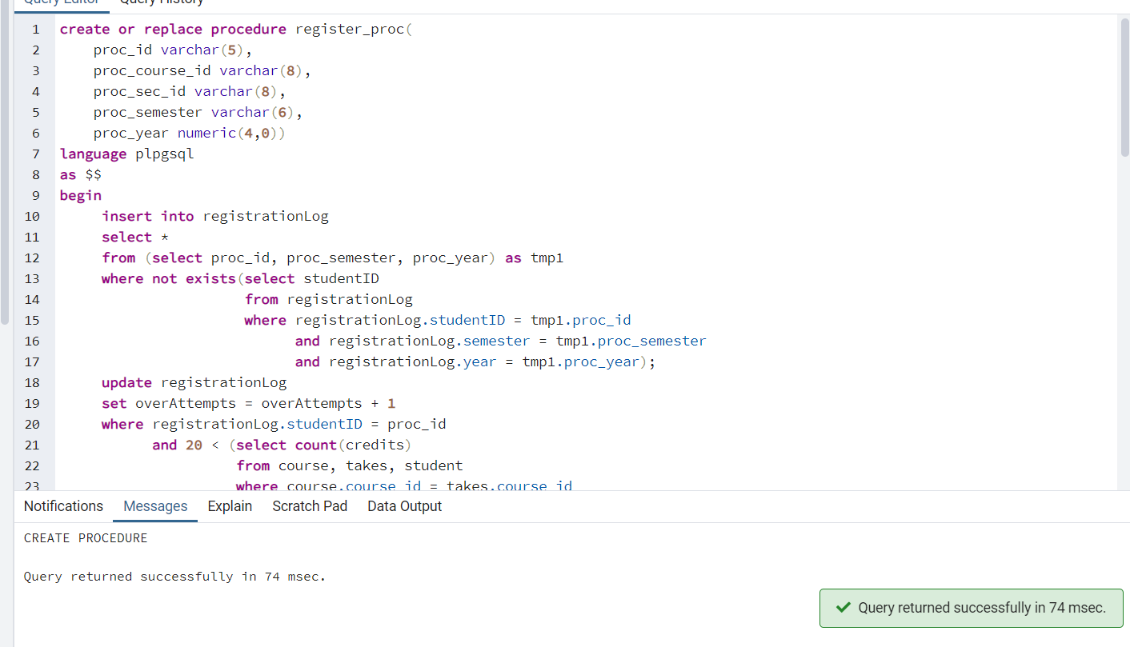

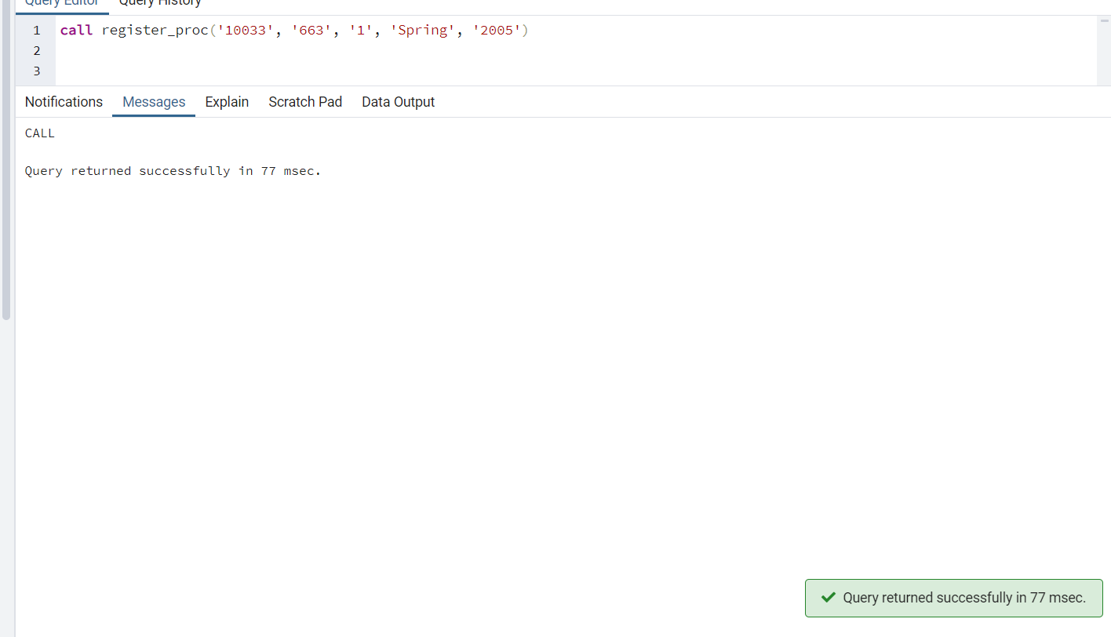

R2b)

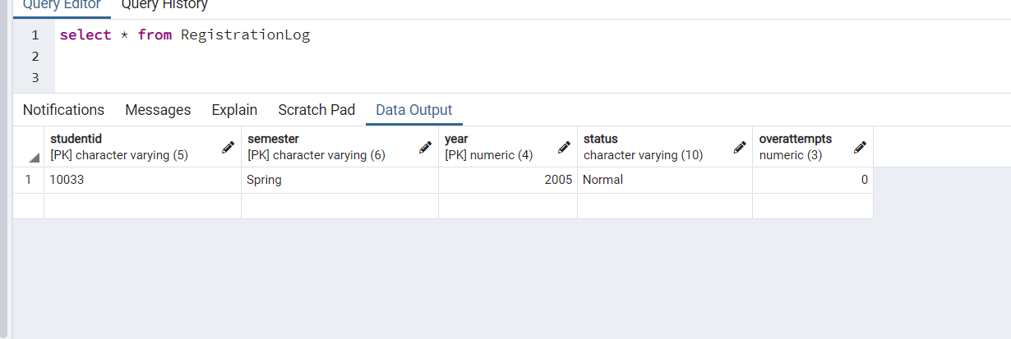

M2c)

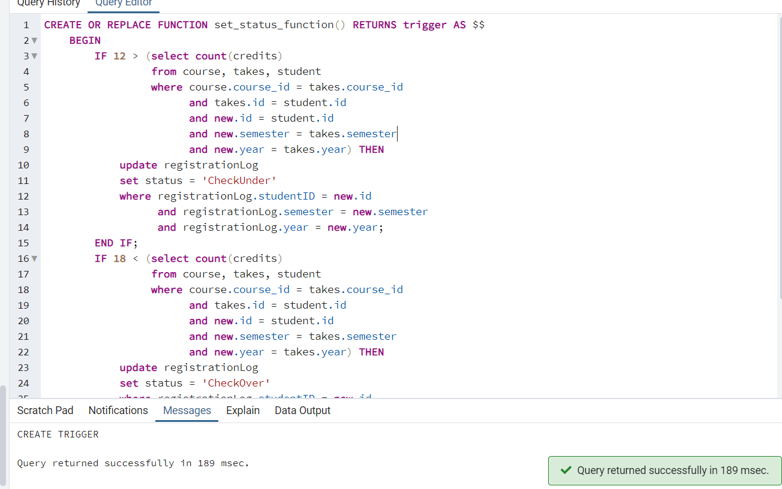

M3a)

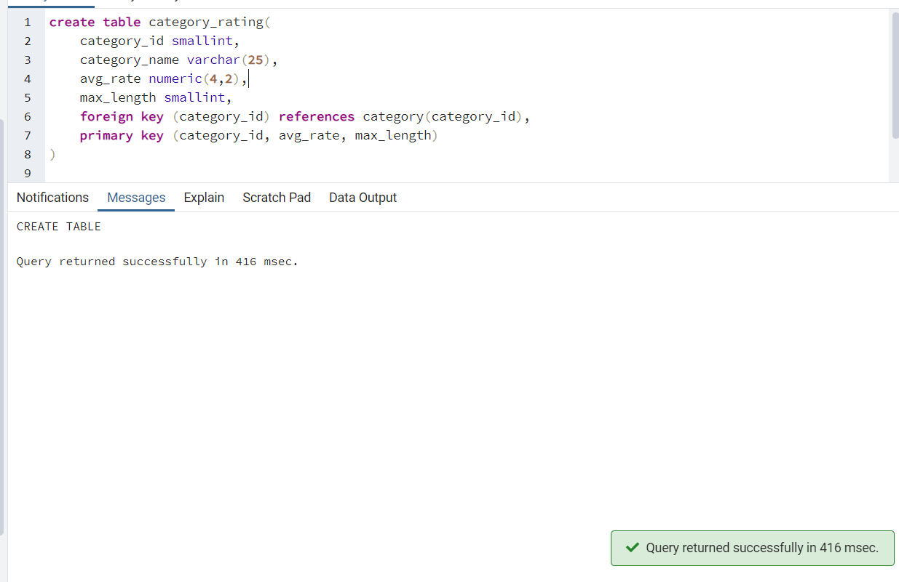

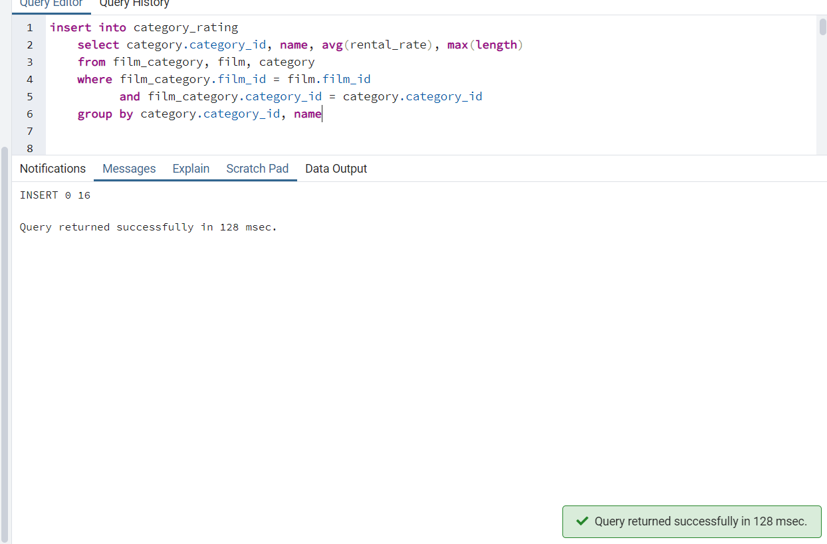

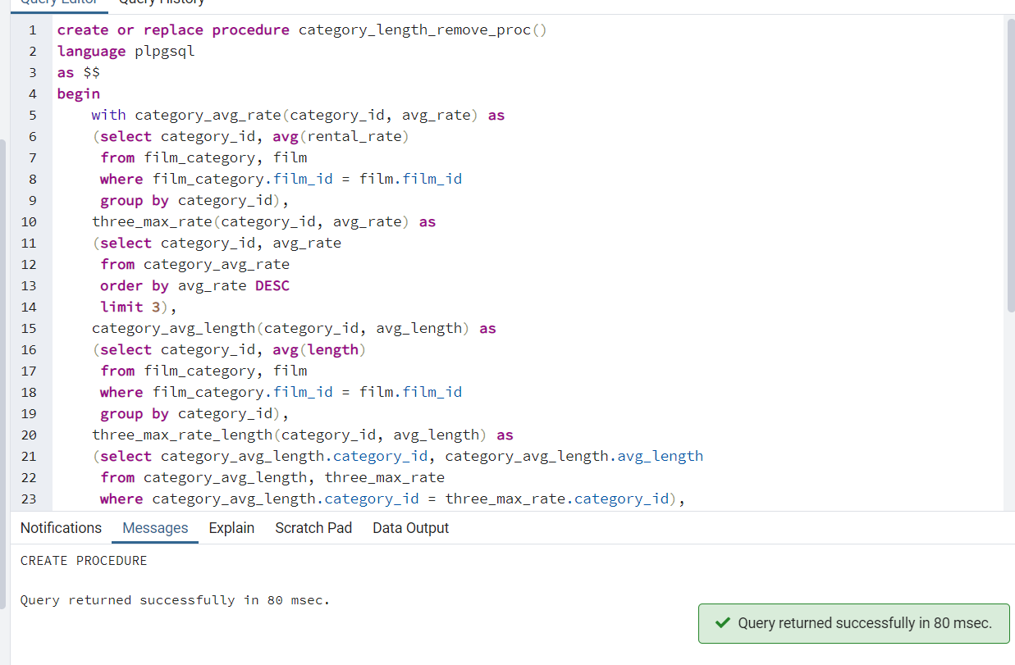

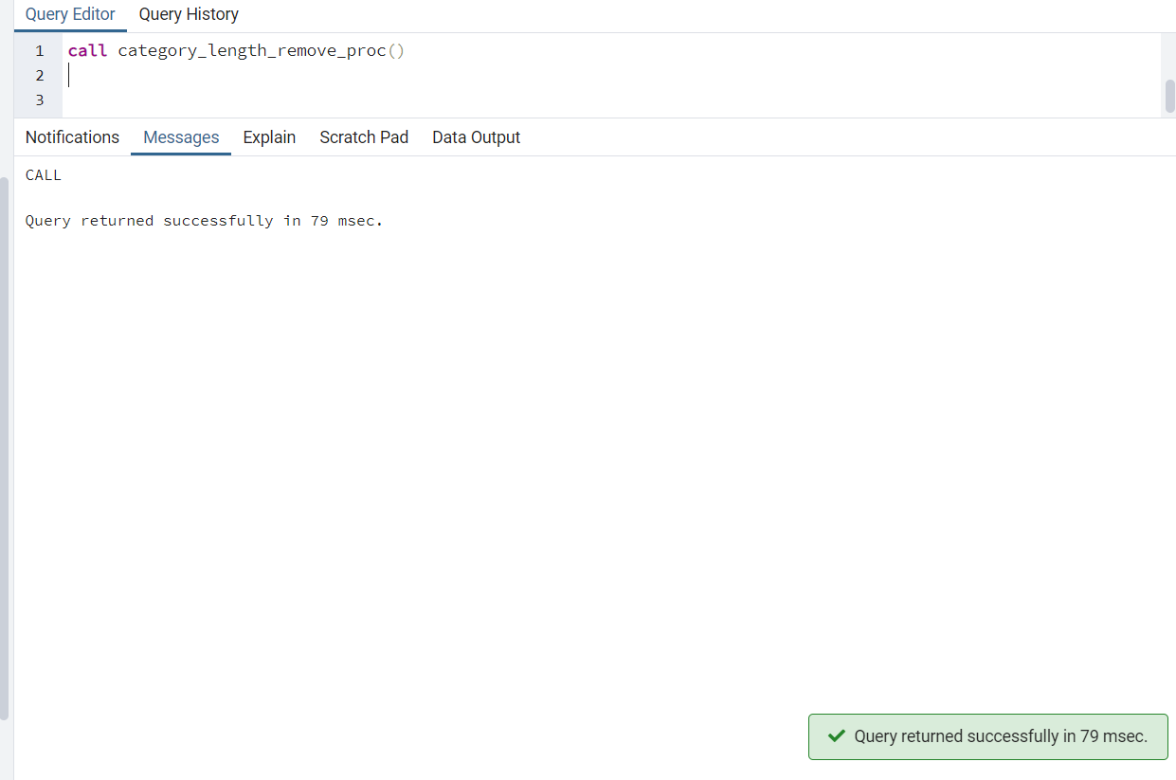

R3a)

قبل از حذف ژانر های مورد نظر:

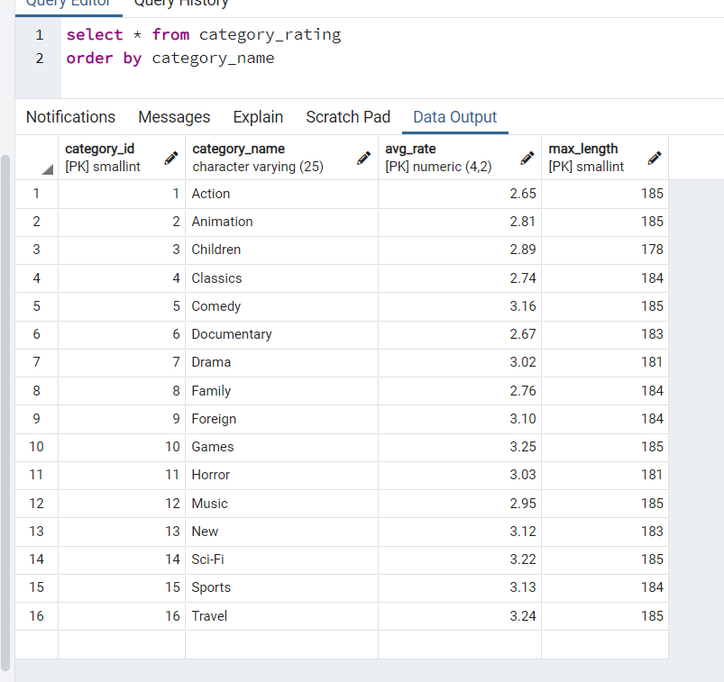

بعد از حذف ژانر های مورد نظر با استفاده از پراسیجر:

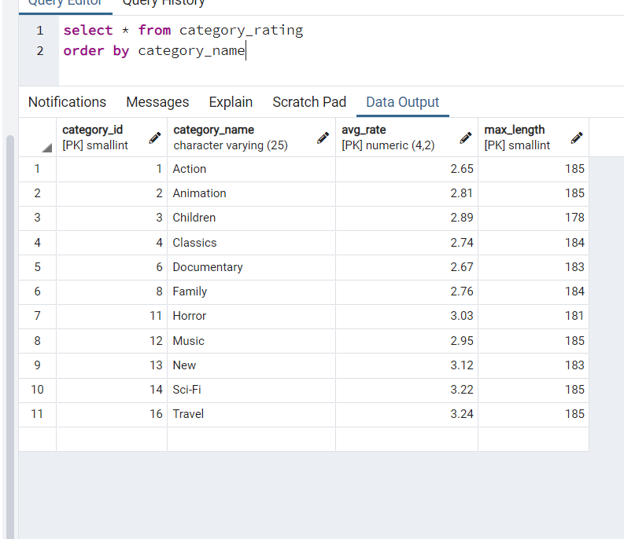

M3b)

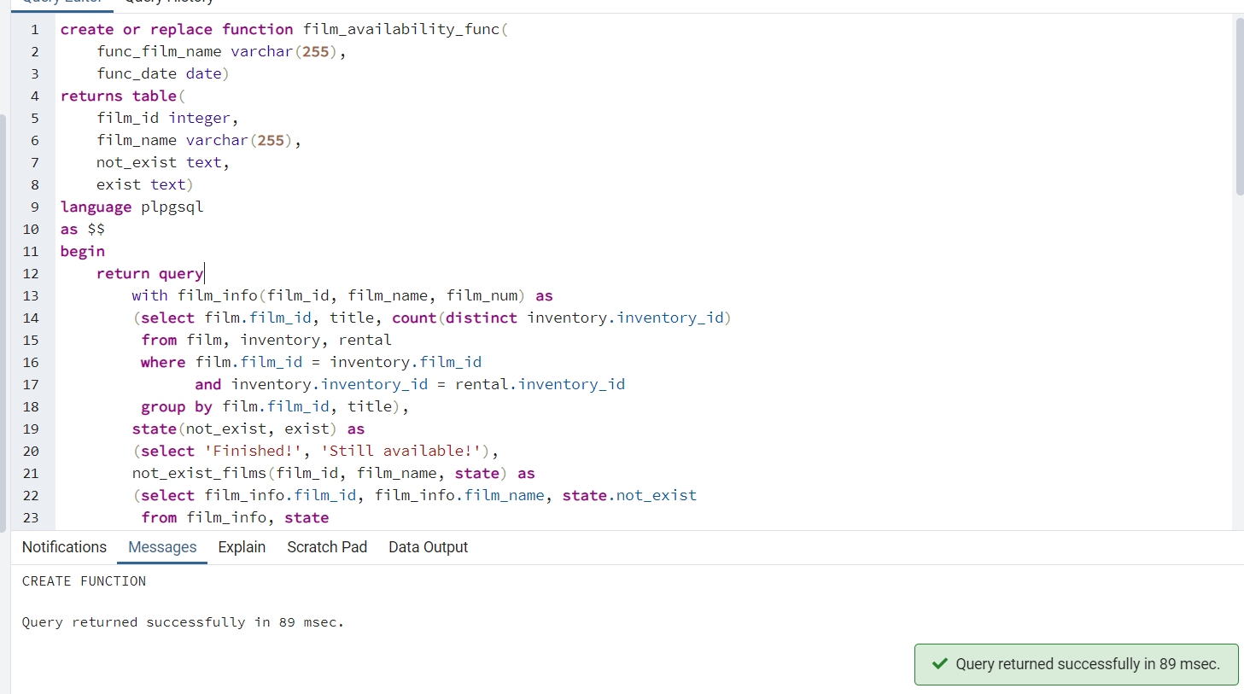

R3b)

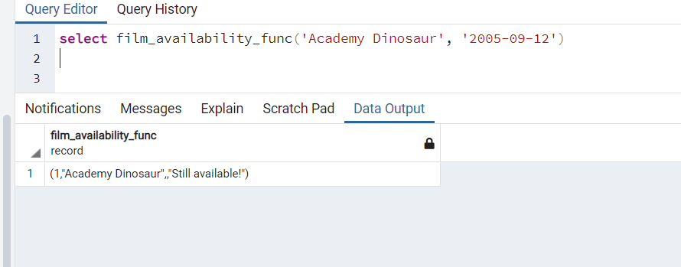

M3c)

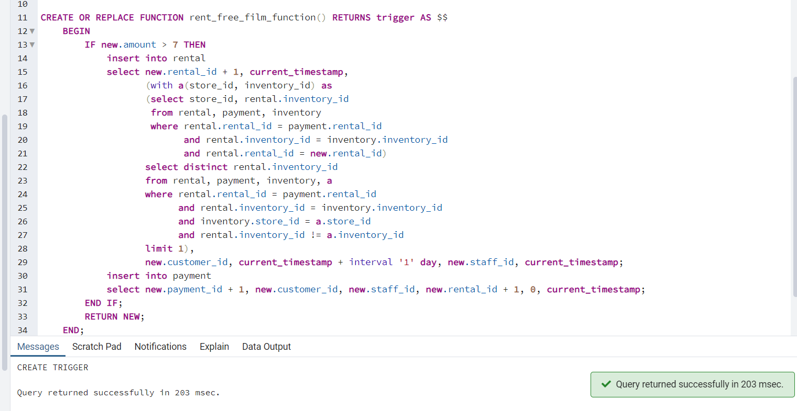

M3d)

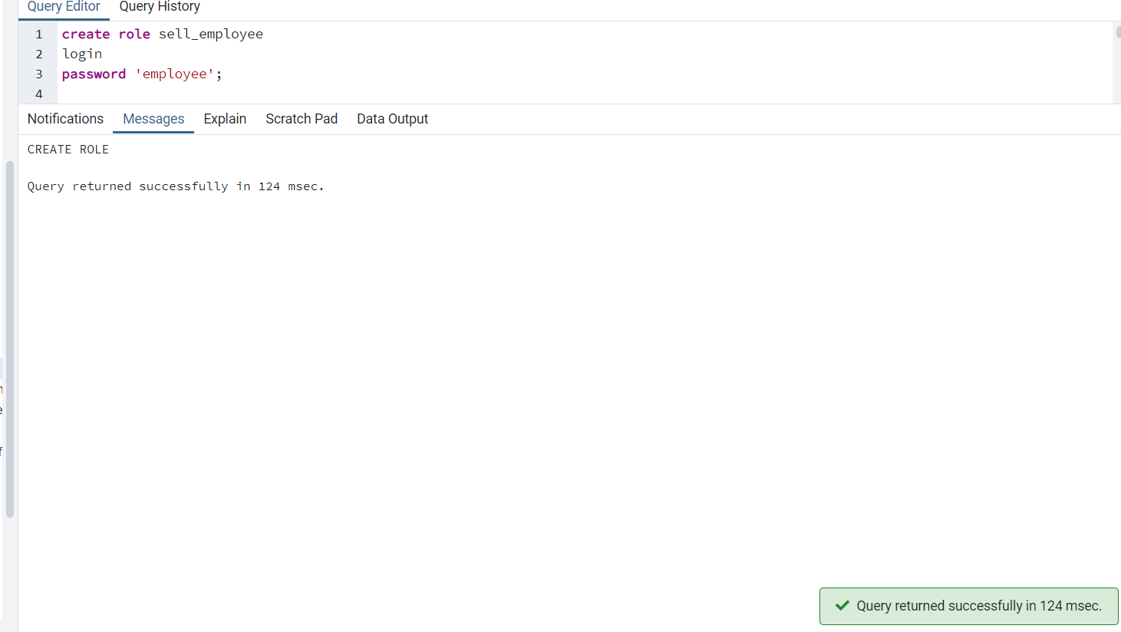

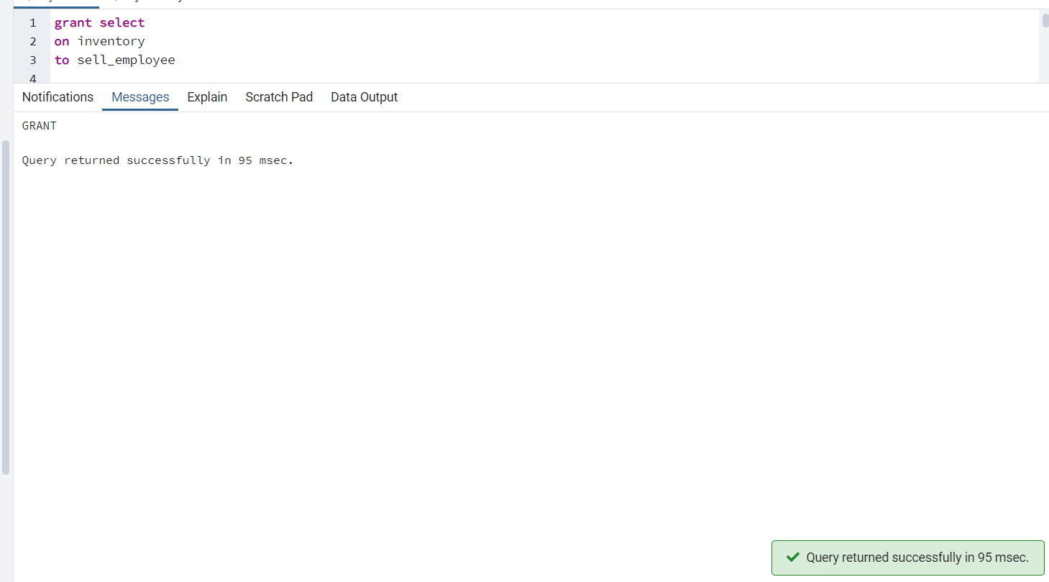

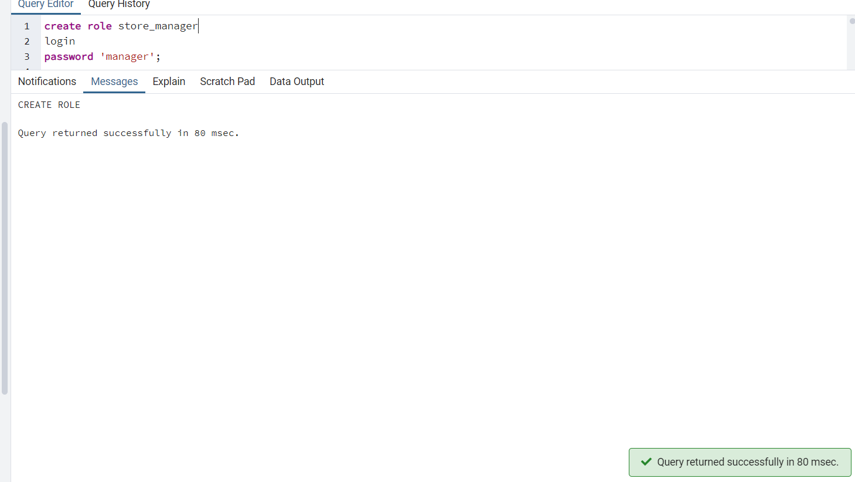

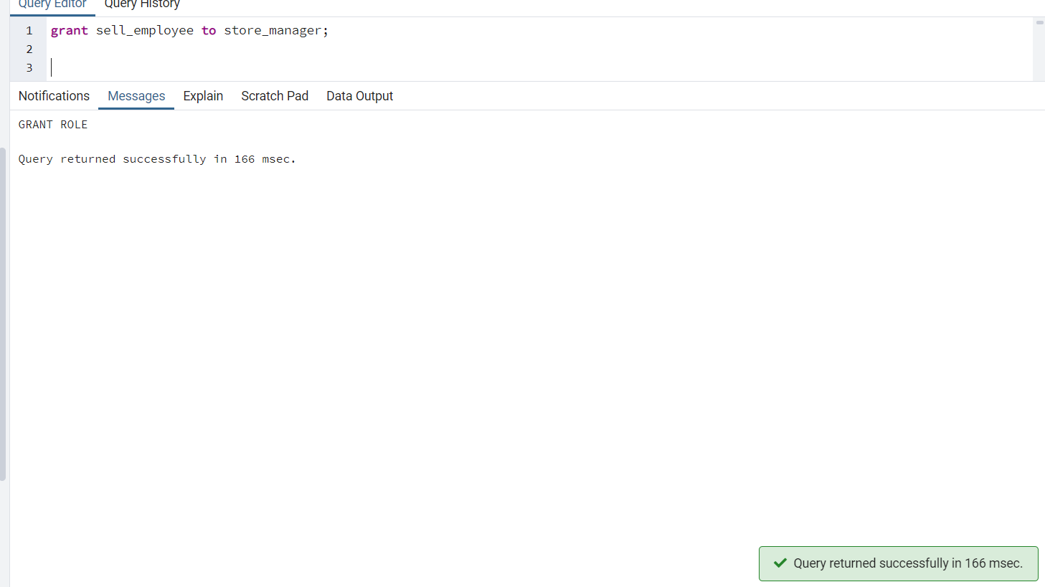

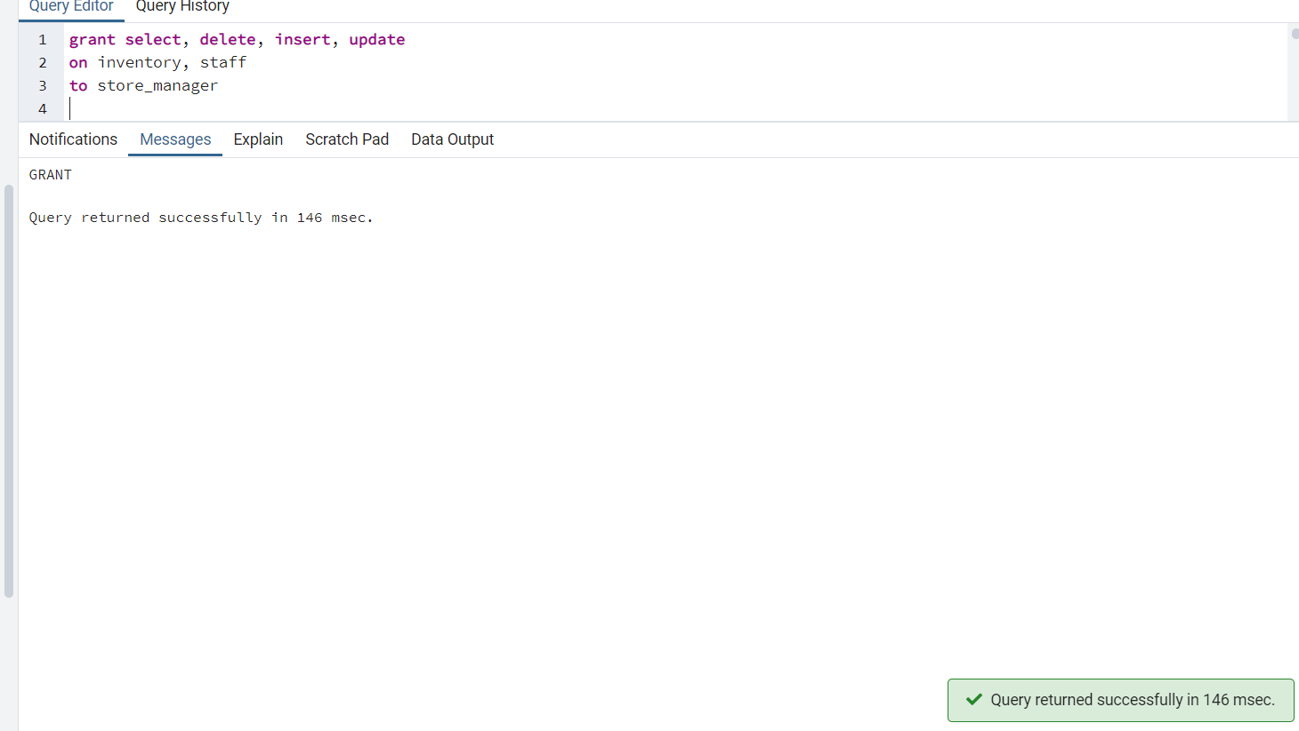

M3e)

برای انجام این کار، به فیلتر سطری نیاز داریم، تا فقط دسترسی به اطلاعات مربوط به فروشگاه مورد نظر را امکان پذیر کنیم. لذا باید یک view شامل اطلاعات مربوط به فروشگاه خود کاربر(کارمند یا مسئول) را در اختیار او قرار دهیم، و دیگر دسترسی به خود table ها را به او ندهیم.

پس یک view با فیلتر روی اطلاعات مربوط به فروشگاه مورد نظر، روی جدول inventory ، و یک view با فیلتر روی اطلاعات مربوط به فروشگاه مورد نظر، روی جدول staff ایجاد می کنیم. و در کدهای بخش قبلی، به جای استفاده از خود table ها، دسترسی ها را روی view ها تعریف می کنیم.